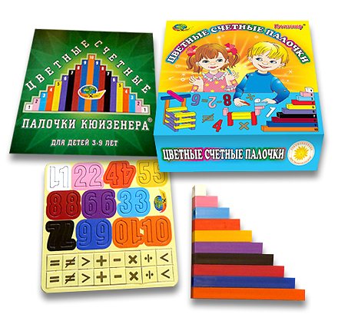 | Рекомендации  для родителей.  Как играть  с палочками Кюизенера.

Палочки Кюизенера - дидактический материал, который придумал математик из Бельгии Кюизенер, известен всему миру. Он используется для обучения математики детей с одного года. Пользуется большой популярностью у педагогов, так как очень эффективен в качестве предматематической подготовки к школе.
Цветные палочки являются многофункциональным математическим пособием, которое позволяет “через руки” ребенка формировать понятие числовой последовательности, состава числа, отношений «больше – меньше», «право – лево», «между», «длиннее», «выше» и мн.др. Набор способствует развитию детского творчества, развитию фантазии и воображения, познавательной активности, мелкой моторики, наглядно-действенного мышления, внимания, пространственного ориентирования, восприятия, комбинаторных и конструкторских способностей.
Палочки, как и другие дидактические средства развития математических представлений у детей, являются одновременно орудиями профессионального труда педагога и инструментами учебно-познавательной деятельности ребенка.
На начальном этапе палочки используются как игровой материал. Дети играют с ними, как с обычными кубиками, палочками, конструктором, по ходу знакомятся с цветами, размерами и формами.
На втором этапе палочки уже выступают как пособие для маленьких математиков. И тут дети учатся постигать законы загадочного мира чисел и других математических понятий.
Используя цветные числа, реализуется один из важнейших принципов дидактики - принцип наглядности. Игры-занятия с палочками позволяют ребенку овладеть способами действий, необходимых для возникновения у детей элементарных математических представлений. Важны они для накопления чувственного опыта, развития желания овладеть числом, счетом, измерением, простейшими вычислениями. Кроме того, палочки Кюизенера помогают в решении образовательных, воспитательных, развивающих задач.
С математической точки зрения, палочки Кюизенера - это множество, на котором легко обнаруживаются отношения эквивалентности и порядка.
Цветные числа дают возможность сконструировать модель изучаемого математического понятия и решать следующие задами:
  - Познакомить с понятием цвета (различать цвет, классифицировать по цвету).
  - Познакомить с понятием величины, длины, высоты, ширины (упражнять в сравнении предметов по высоте, длине, ширине).
  - Развивать творческие способности, воображение, фантазию, способности к моделированию и конструированию.
  - Развивать пространственные представления (слева, справа, выше, ниже и т. д.).
  - Развивать логическое мышление, внимание, память.
  - Воспитывать самостоятельность, инициативу, настойчивость в достижении цели.
Эта уникальная методика по изучению чисел проста и очень удобна в работе. Представляет собой разноцветные брусочки разного цвета и длины. Длина и цвет палочек подчинены единой системе. Например: все красные палочки длиной два сантиметра, синие – три, желтые – пять.
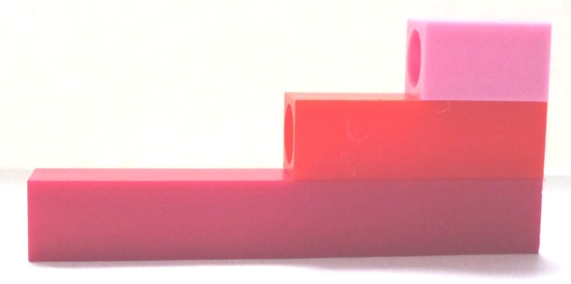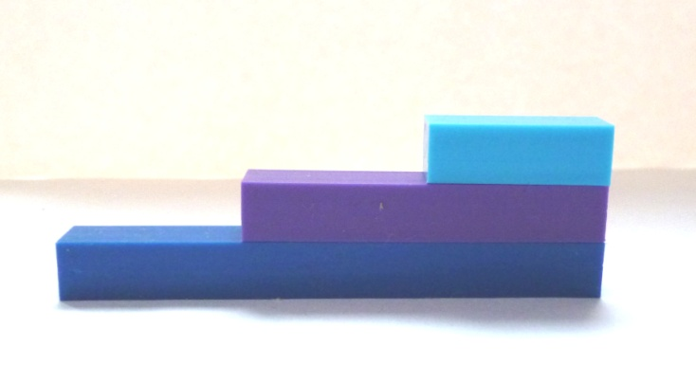

Отбор цвета призм не произволен, а связан с определенным соотношением их по величине.
Например, в семейство «красных» входят числа 2, 4, 8, кратные двум. Семейство «синих» состоит из чисел 3, 6, 9, кратных трем; числа кратные пяти обозначены оттенками желтого цвета - 5, 10. Наименьшая палочка в наборе имеет длину 1 см и является кубиком. Кубик белого цвета - целое число, укладывается по длине любой палочки.
Белый кубик - это единица, Розовая палочка в два раза длиннее, чем белый кубик и является числом 2. Голубой палочке, то есть числу 3, соответствуют три кубика (1+1+1) или белый кубик и розовая палочка (1+2). Числу 4 - красной палочке соответствуют четыре белых кубика (1+1+1+1), или белый кубик и голубая палочка (1+3), или две розовых палочки (2+2), и тому подобное с другими палочками.
Выделение цвета и длины полосок развивают у детей представления о числе на основе счета и измерения. Выделения цвета и длины помогут освоить сенсорные эталоны (цвет, размер), и способы познания сопоставления предметов по цвету, ширине, длине и высоте. Дети легко начинают ориентироваться в дробях. С помощью палочек ребенку легко объяснить, что одни – это две половинки, что такое четыре четверти.
Организуя занятия с палочками Кюизенерна необходимо использовать методы и приемы, которые позволят обеспечить мотивацию детей:
- Для того чтобы поддержать интерес к обучению, необходимо использовать игровые методы и приемы, так как содержанием дошкольного обучения должно быть только то, что можно решить средствами игры,
- Сюжетная подача математического содержания (использование сюжетов, сказочных персонажей).
- Сенсорная привлекательность материала, с которым дети имеют дело (демонстрационный, раздаточный матерная, схемы, игры).
- Предлагаемые игры-занятия предполагают совместный поиск решения, коллективное размышление, интеллектуальное сотрудничество, а не соревнование и поиск ошибок друг у друга.
- Не травмирующая оценка. В младшем возрасте - только положительная, подкрепляющая стремление ребенка что-то сделать или узнать. В среднем и старшем - сравнение результатов деятельности ребенка с его же собственными предшествующими достижениями, а не с работой других детей.
Знакомить детей с палочками можно уже с 1,5-2 лет. Сначала дети знакомятся с палочками, манипулируя ими, выстраивая по образцу взрослого дорожки, поезда, заборчики, ворота и т.д.
Разнообразить игры маленьких детей с цветными палочками нужно хорошо известными нам приемами: для матрешки в красном сарафане выложим красную дорожку, а для матрешки в желтом сарафане - желтую. Для большого медведя строим широкую бордовую дорожку, а для маленького мишутки - узкую голубую.
Дети постарше моделируют по рисунку, а потом по схеме. Желательно сначала предложить детям цветную схему в натуральную величину палочек. Дети накладывают палочки на схему, а потом, со временем, учатся выкладывать на столе, на ковре. Затем можно предложить моделировать произвольно, перенести эти модели на бумагу, т. е. создать схему.

Примеры игр с палочками Кюизенера.
1. Перемешайте палочки на столе. Попросите показать по очереди оранжевую, красную, голубую и т.п.
2.Назвать цвет самой короткой и самой длинной палочки.
3. Найти палочки равные по длине.
4. Собрать палочки одного цвета, построить из них домик.
5. Соединить вместе короткую и длинную палочку, спросить какая из них длинная, какая короткая.
6. Выставить палочки по возрастанию – от самой короткой дл самой длинной и наоборот.
7. Угадай-ка. Выставить палочки в ряд. Ребенок загадывает одну палочку. Вы задаете вопросы: эта палочка короче красной? Она длиннее желтой? Методом исключения можно догадаться, о какой палочке идет речь.
8. Белая палочка – это единица. Придвиньте к ней еще одну, чтобы они составили одно целое. Нужно найти такую палочку, которая равнялась бы длине двух составленных.
9. Покажите, как можно складывать – прибавлять одну палочку к другой. Отнимать – из двух одну забрать.
10.Построить башню из палочек. Какая палочка ниже оранжевой, выше красной?
11. Получится ли составить оранжевую из четырех?
12. Из каких палочек можно составить оранжевую?
13. Выложите: один поезд из синей палочки, второй – из черной. Какие две палочки нужно присоединить к короткому поезду, чт бы он стал такой длины, как длинный поезд.
14. Из каких палочек можно составить число 10?
15. Составляйте из палочек геометрические фигуры.

Задания к палочкам Кюизенера:
Страна блоков и палочек- Вместе весело играть – для детей 2-3 лет;
Волшебные дорожки – для самых маленьких 2-3 года;
Дом с колокольчиком – для детей от 3 до 5 лет;
На золотом крыльце … – для детей от 3 до 9 лет;
Посудная Лавка – для детей 5-8 лет.
